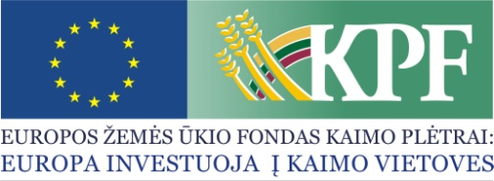 | 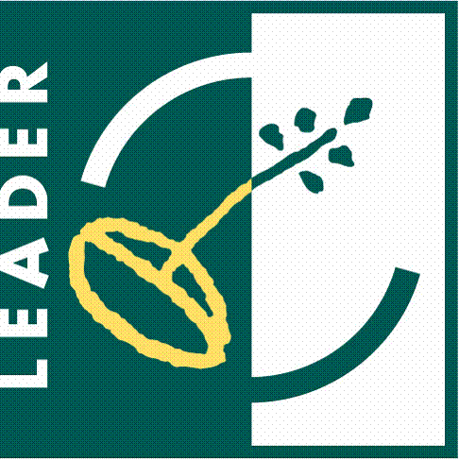 | 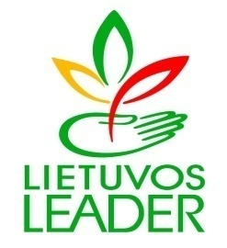 | 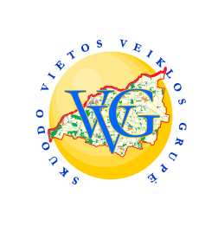

ASOCIACIJA „MAITINKIMĖS SVEIKAI“

Projekto vykdymo sutarties Nr. LEADER-11-SKUODAS-05-020
Projekto pavadinimas: „Ekologiškų ūkių produktai sveikai visuomenei“
Projekto vadovas: Kazys Viršilas
Projekto trukmė: 2013-05-02 – 2014-11-07
Bendra projekto vertė (Lt): 54 671,11
Paramos suma (Lt): 43 736,89
Pareiškėjo įnašas natūra – savanorišku darbu (Lt): 10 934,22
Projekto tikslas: Supažindinti visuomenę su ekologiniais produktais bei jų teikiama nauda žmogaus sveikatai.
Trumpas projekto veiklų aprašymas: Asociacija „Maitinkimės sveikai“ Lenkimų miestelyje, šalia judriausio rajono kelio Skuodas – Klaipėda įsirengtose patalpose suorganizuos ekologiškų prekių mugę – degustaciją „Ekologiškų ūkių produktai sveikai visuomenei“. Bus nupirktos lentynos, dėžės vaisiams ir daržovėms, šaldomas priesienis, 2 šaldikliai, stovai maišeliams, kainų juostos, prekystaliai, kasos aparatas, konvekcinė krosnis, sulčiaspaudė, kokteilinė, 6 lauko baldų komplektai, vienkartiniai indai, svarstyklės, vakuumavimo aparatas.
Išspręstos problemos: Surengta ekologiškų prekių mugė – degustacija bei pastoviai dirbanti prekyvietė skatins smulkaus verslo kūrimosi perspektyvas rajone, prisidės prie nedarbo lygio rajone mažinimo bei naujų darbo vietų kūrimo.
Projekto tikslinė grupė ir tiesioginiai naudos gavėjai: Lenkimų miestelio ir aplinkinių kaimų gyventojai.
Laukiami rezultatai: Asociacija planuoja numatytą renginį rengti kiekvienais metais, rugpjūčio mėnesį. Tuo metu, kai mugė nevyks, asociacija teiks ekologinių ūkių ūkininkams gaminamos produkcijos realizavimo paslaugas. Už gautas pajamas bus išlaikomos 2 darbo vietos. Taip bus skatinamas tinkamas vietos išteklių panaudojimas bei ekonominės veiklos Skuodo rajone įvairinimas.

